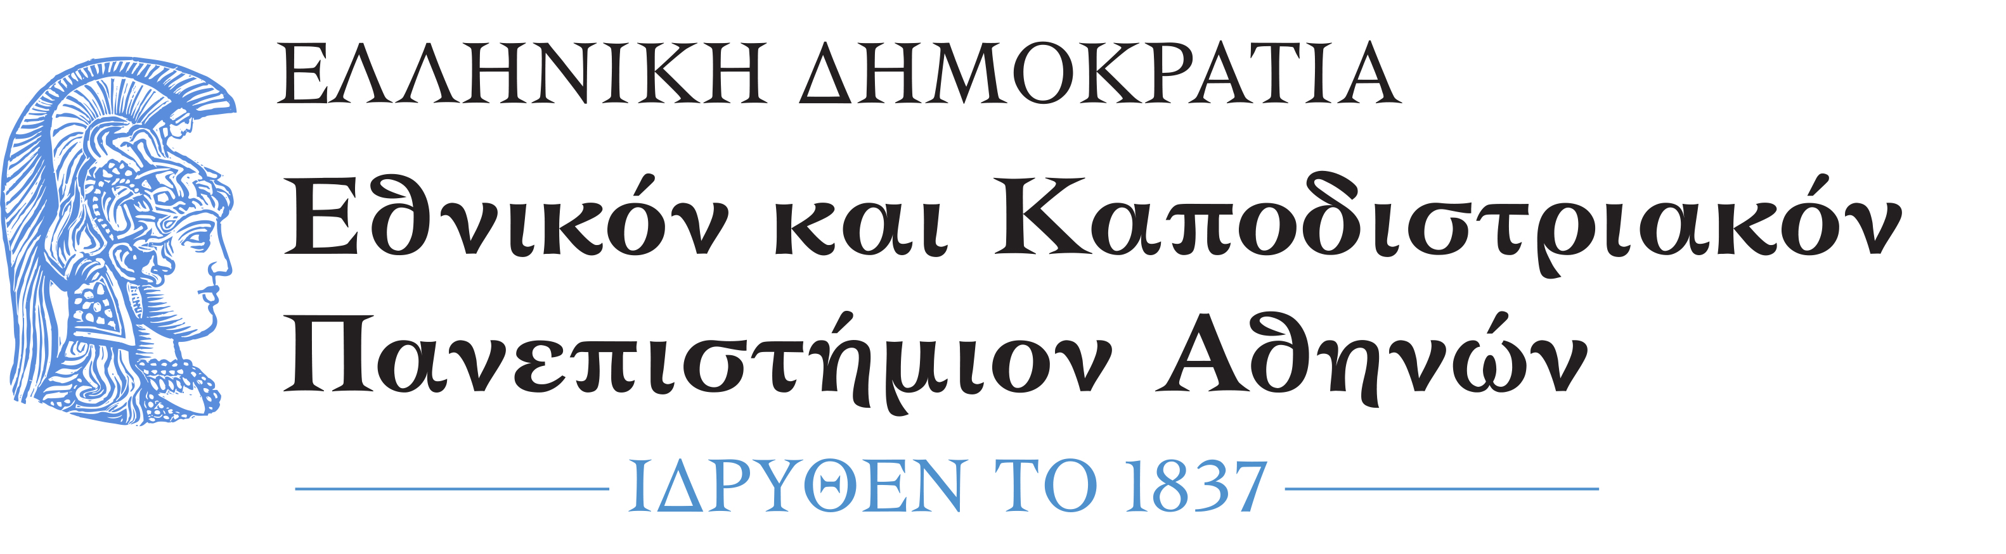

Φιλοσοφική Σχολή
Τμήμα Γαλλικής Γλώσσας και Φιλολογίας

ΠΡΟΣΚΛΗΣΗ
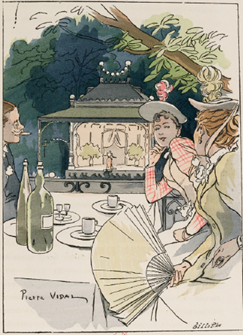
Το Τμήμα Γαλλικής Γλώσσας και Φιλολογίας έχει τη χαρά να προσκαλέσει φοιτητές και φοιτήτριες άλλων Τμημάτων της Φιλοσοφικής Σχολής στο « Café du FLE », ένα πρόγραμμα συναντήσεων προφορικού λόγου με γαλλόφωνους φοιτητές Erasmus και γαλλόφωνους μεταπτυχιακούς φοιτητές του Ελληνογαλλικού ΠΜΣ «Διδασκαλία γλωσσών στην Ευρώπη».
Οι συναντήσεις θα πραγματοποιούνται κάθε Τρίτη και Τετάρτη 15.00-17.00 στην αίθουσα 633, από 4 Μαρτίου μέχρι τέλος Μαΐου 2025.
Δηλώσεις συμμετοχής μέχρι 27/2/2025 στον σύνδεσμο: https://forms.gle/aPpSsNnDZbLy1x7b8
Πληροφορίες: κ. Π. Καλογεροπούλου pkalog@frl.uoa.gr

Venez nombreux !

